TITULO: Desarrollo del pensamiento crítico en la era de la IA

Grupo objetivo: 4-7 años.

Duración: 40 minutos

Principales objetivos de aprendizaje:
- Pensamiento crítico: Comience a pensar en preguntas importantes (por ejemplo: ¿Es justo? ¿Es amable?) y formar opiniones personales.
- Hablar y escuchar: Práctica compartir ideas claramente y escuchar con respeto a los demás.
- Colaboración: Trabaja con un compañero para hablar, compartir y crear juntos.
- Consciencia ética: Comience a explorar ideas sobre lo que es correcto o incorrecto cuando usamos tecnología.
- Expresión creativa: Usa dibujos y diseños para expresar sentimientos y opiniones.
- Tomar decisiones: Aprende a estar de acuerdo o no y explique por qué, creando confianza en las decisiones.



Resultados del aprendizaje:

Conocimiento y comprensión
- Comprender qué son los robots y la inteligencia artificial (IA) en términos simples.
- Reconozca que las personas pueden tener diferentes ideas o opiniones.
- Identificar algunas cosas que un robot puede hacer y algunas cosas que sólo una persona puede hacer.
- Comprenda que es importante preguntar si algo es justo, amable o útil.
- Comience a explorar la idea de la ética (elecciones correctas y incorrectas).

Habilidades y habilidades
- Escucha atentamente una historia y sigue.
- Compartir sus propios pensamientos con claridad usando los comienzos de la frase.
- Trabajar con un socio para discutir ideas (pensar en pareja).
- Concordar o no con respeto, dando una razón.
- Expresar ideas creativamente mediante dibujos y expresiones faciales.
- Reconocer los sentimientos y explicarlos de manera sencilla (por ejemplo, El robot está triste porque...).

Actitudes y valores
- Mostrar curiosidad sobre cómo funcionan los robots y lo que pueden hacer.
- Respeta las ideas de los demás niños, incluso si son diferentes.
- Desarrolle empatía pensando en cómo se sienten los demás.
- Siéntate seguro de compartir opiniones personales.
- Comience a pensar en usar la tecnología de una manera amable y justa.

Dimensión europea / conexión con Erasmus+
- Fomentar la discusión en torno a los valores de equidad, inclusión y amabilidad compartidos en toda Europa.
- Apoyar la alfabetización digital temprana y la conciencia ética vinculada a los valores de la UE.
- Incluir oportunidades para que los niños compartan o exhiban su trabajo con escuelas asociadas de otros países.
- Promover una cultura de escucha, respeto y comprensión en el aula, alineada con Erasmus+ los objetivos de cooperación y ciudadanía activa.

Recursos y herramientas

Recursos de investigación:
- Cuento apropiado para la edad ("Mi maestro es un robot")
- Libros de dibujo o vídeos cortos en robots o aulas con tecnología
- Visuales simples de robots reales utilizados en escuelas, hospitales o hogares

Los materiales necesarios
- Historia impresa o pantalla digital
- Plantillas de cara de robot para dibujar expresiones
- Técnicas de diseño y de diseño
- Signos impresos de acuerdo/no acuerdo (opcional)
- Espacio para el movimiento físico (actividad de acuerdo o desacuerdo)

Métodos de trabajo

- Cuento de historias y discusión Leer una historia simple para despertar el pensamiento.
- Pensar en pareja Compartir una forma estructurada de ayudar a los niños pequeños a reflexionar y hablar.
- Debate Calentamiento Simple actividad de acuerdo/no acuerdo utilizando movimientos o signos corporales.
- Expresión creativa Dibujo y coloración para representar opiniones y emociones.
- Display and Reflect Crear una pantalla de clase que muestre diversas vistas (por ejemplo, la pared de Good Robot/Bad Robot).
- Aprendizaje lúdico Fomentar la participación activa en un entorno respetuoso y divertido.

Introducción y motivación | Investigación y aprendizaje | Aplicación creativa | Reflexión y evaluación
5 minutos  Introducción y motivación  - El profesor presenta la idea de compartir opiniones diferentes (debate).  - Explica simplemente qué son los robots y cómo podrían ayudar en las escuelas.  - Lea en voz alta la historia "Mi maestro es un robot".  - Muestre una foto de un profesor robot. | 10 minutos  Preparación para la actividad de acuerdo/no acuerdo  - PONTA: Un momento de silencio para reflexionar sobre la historia.  - Habla con una pareja usando los iniciales de oraciones.  - Algunos niños comparten ideas con la clase.  - El maestro enumera las ideas en el tablero (Lo que nos gusta / Lo que nos parece extraño). | 10 minutos  Aplicación creativa y mini-debate  - Lea en voz alta las sencillas declaraciones del debate.  - Los niños muestran acuerdo o desacuerdo (movimiento, pulgares, signos).  - Alentar razones cortas: Estoy de acuerdo porque... / No estoy de acuerdo porque... | 15 minutos  Evaluación y tarea creativa  - Colocar y diseñar una plantilla de maestro robot.  - Elige una expresión (feliz, triste, útil, etc.).  - Compartir por qué eligieron esa cara y color.  - Display en la pared: Good Robot Teachers vs. Bad Robot Teachers.

Introducción y motivación

Introducción al debate y el pensamiento sobre los robots y la equidad:
Hola a todos.
Hoy vamos a hacer algo muy emocionante. ¡Vamos a aprender a compartir nuestras ideas y escucharnos unos a otros, como lo hacen los científicos y los grandes pensadores!
A veces en el mundo, las personas tienen opiniones diferentes. Eso significa que no todos piensan de la misma manera y eso está bien! Cuando la gente habla de ideas diferentes y da razones, eso se llama debate.
Vamos a intentar un pequeño debate hoy sobre algo muy interesante...
Los robots y las computadoras son cada vez más inteligentes. Algunas personas piensan que los robots podrían ser maestros, o ayudantes en hospitales, o incluso conductores de coches. Pero otros piensan que debemos ser muy cuidadosos y hacer
preguntas como: ¿Es
justo? ¿Es
amable? ¿Es seguro?
Estos se llaman grandes preguntas de pensamiento, o ética. Eso significa pensar en lo que es correcto o incorrecto, justo o injusto.
Vamos a escuchar, compartir nuestras ideas, y pensar en lo que creemos. No tienes que estar de acuerdo, pero tienes que ser respetuoso y amable cuando alguien comparte sus pensamientos.
¿Están listos para ser grandes pensadores hoy?

Investigación y aprendizaje
¿Pueden los robots reemplazar a su maestro?
Introducción: La maestra le leerá esta sencilla historia a su clase con la imagen de un profesor robótico mostrada.

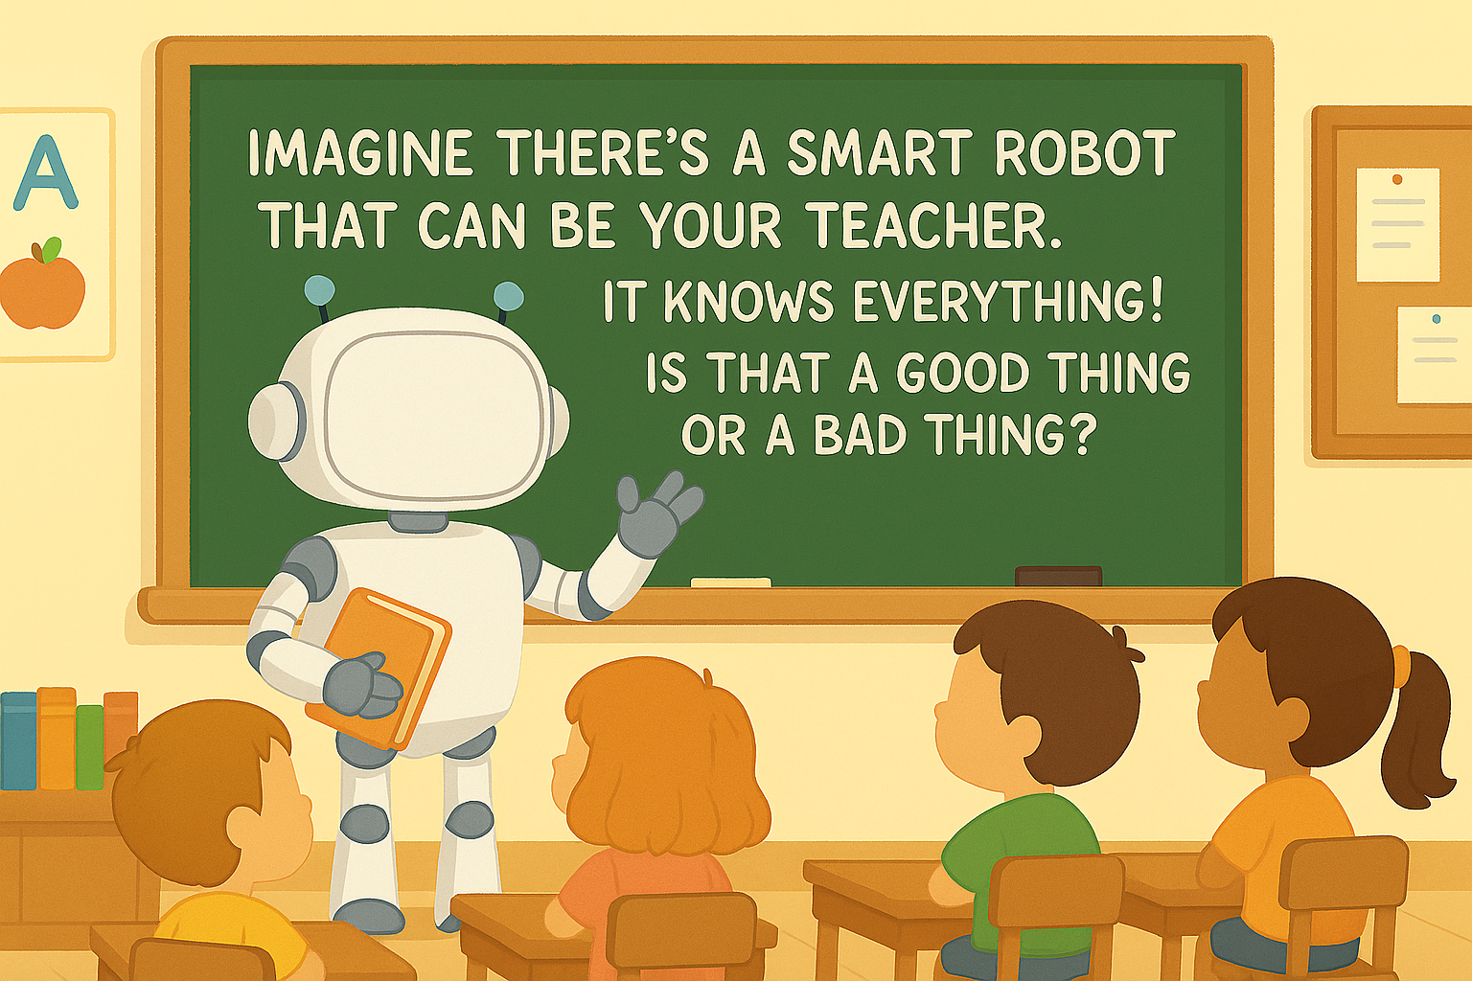

Una historia sencilla de maestro:
Historia: Mi maestro es un
robot (Una historia para pensar)
Una mañana, sucedió algo muy inusual en la escuela.
Cuando los niños entraron en el aula, su maestro no estaba allí.
En su lugar, estaba parado junto a la tabla, un robot brillante y plateado con una voz suave y una cara amigable.
"Buenos días, clase", dijo el robot. Soy R.O.B.O. tu nuevo maestro.
Los niños se miraron entre sí con sorpresa.
¿Dónde está nuestro maestro habitual? Alguien preguntó.
Tu maestro está fuera por ahora, dijo R.O.B.O. Te ayudaré a aprender hoy.
El robot aplaudió, y todas las sillas se deslizaron bien en su
lugar. Mostró imágenes coloridas en la pantalla, ayudó a cada niño con su trabajo, y recordó el nombre de todos sin preguntar.
Este robot realmente sabe mucho, susurró un niño.
Durante el tiempo de la historia, R.O.B.O leía en voz alta sin mirar el
libro. Durante las matemáticas, le dio a cada niño una tarea diferente, justo para ellos.
Pero cuando llegó el momento de salir, las cosas se sentían un poco diferentes.
¿Puedes venir a jugar un juego con nosotros?
"No juego", dijo R.O.B.O. Pero puedo ver con seguridad desde aquí.
Más tarde, alguien dejó caer un lápiz y
parecía molesto. R.O.B.O rápidamente dio uno nuevo, pero no dijo, ¿Estás bien?
Al final del día, el robot dijo: "Todos lo han hecho muy bien. Te veré mañana.
Los niños empacaron sus cosas. Algunos sonreían. Algunos estaban pensando. Algunos no
estaban muy seguros de cómo se sentían.
En el camino a casa, un niño dijo: "Fue un día extraño".
Otro asintió. El robot me ayudó mucho. Pero me faltó la forma en que se ríe nuestra maestra.
"Me gustó cómo el robot podía hacer muchas cosas a la vez", dijo otro.
Todos tenían una opinión diferente. Pero todos estuvieron de
acuerdo: mañana sería interesante si aprendieron de una persona o de un robot.
El fin

Actividad ThinkPairShare: "Robot Teacher What Do You Think?": Esta estrategia ayudará a los niños a reflexionar sobre la historia, explorar sus propias ideas, escuchar a los demás y prepararse para el debate de acuerdo/no.
- PENSAR (tiempo en silencio — 1 minuto)
  - Después de leer la historia "Mi maestro es un robot", pídale a los niños que se sientan en silencio y piensen en lo que les gustaba o no de tener un robot como maestro.
  - Sugerencias del profesor: Seguimos
un momento tranquilo para pensar. ¿Qué te pareció el profesor robótico? ¿Qué fue bueno? ¿Qué era extraño o diferente?
- PAIR (hablar con un socio 2–3 minutos)
  - Pida a los niños que se dirijan a la persona que está a su lado (o si es necesario, asignen parejas).
  - Dale a ellos simples comienzos de oraciones para ayudarles a compartir:
    - «Creo que un profesor robot es ___ porque ___.»
    - «Me gustó cuando el robot ___.»
    - «Tengo dudas sobre el profesor robot porque ___.»
  - Modelo de ejemplo si es
necesario: Creo que un profesor robot es interesante porque puede ayudar a todos al mismo tiempo.

Aplicación creativa
Actividad de Compartir: He aquí una lista de preguntas simples de acuerdo o en desacuerdo basadas en la historia "Mi maestro es un robot". Estas declaraciones son cortas, fáciles de entender y están diseñadas para animar a los niños a reflexionar y expresar claramente sus pensamientos. El maestro podría empezar modelando cómo decir Estoy de acuerdo porque... o Estoy en desacuerdo porque... para ayudar a los niños a aprender a dar una razón para su elección.

¿Estás de acuerdo o no?
(Los niños pueden responder de pie en un lado de la habitación, usando los pulgares hacia arriba o hacia abajo, o levantando señales)
- Un profesor robot puede ayudarte a aprender tan bien como una persona.
- Los maestros robots son mejores porque nunca se cansan.
- Es importante tener a alguien que sepa cómo te sientes.
- Los robots pueden ser buenos maestros porque siempre siguen las reglas.
- Me gustaría tener un profesor de robots todos los días.
- Un verdadero maestro es mejor en jugar y divertirse.
- Los robots nunca deberían ser maestros.
- Los robots pueden ayudar en el aula, pero no deberían ser el único profesor.
- Extrañaría a un verdadero maestro si un robot tomara su lugar.
- A veces, es bueno tener tanto un robot como un verdadero maestro.
Aquí hay algunas historias en línea gratuitas y lecturas en voz alta con robots que son perfectos para niños:
Historias de robots ilustradas y leídas en voz alta
1. Socket the Friendly Robot (YouTube) Una encantadora
lectura en voz alta donde Socket se hace amigo de un ratón y aprende valiosas lecciones.
Socket el Robot Amigo lee en voz alta Los niños venden...
2. Robots Don't Make You Go to Bed (YouTube) Una divertida
historia de robots con un tema para la hora de acostarse ideal para terminar.
Los robots no te hacen ir a la cama. Lea en voz alta para los niños.
3. The Robot Bedtime Book de Daniel
Errico Una divertida historia de acostarse alentando a los niños a fingir jugar como robots mientras se duermen
todo gratis en línea. (freechildrenstories.com, youtube.com)
Historias y colecciones de robots basadas en textos gratuitos
- Six Silly Robots (PDF)
Una simple historia de rima y conteo con integración matemática del Centro de Aprendizaje de Matemáticasexcelente para
los primeros lectores. (mathlearningcenter.org)
- Little Robot
Una dulce historia ilustrada (sobre un robot curioso llamado Riko) perfecta para la lectura antes
de acostarse. (leerthetale.com)
Plataformas y recursos de libros electrónicos con tema robot
- StoryJumper Robbie the Robot Un
libro público de 16 páginas en el que un joven inventor hace que un amigo robotse lea de forma
gratuita después de inscribirse. (storyjumper.com, lifewire.com)
- StoryJumper Enseñar robótica en el jardín de infantes
Una divertida historia de 34 páginas que introduce robots y codificación en un entorno de claselibre para leer
en StoryJumper. (historiajumper.com)
- OhMyTales Robot Stories Collection Más
de 120 historias gratuitas para niños que involucran robots, incluyendo aventuras como Tommy's Robot
Rescue. (ohmytales.com)
Otras plataformas de lectura gratuitas con robots
- Biblioteca Digital Internacional de Niños
(ICDL) Acceso gratuito a miles de libros infantiles en docenas de
idiomas (en.wikipedia.org, ohmytales.com)
- Internet Archive s Librería infantil
Una amplia selección de libros ilustrados para niños gratuitos; Busque en robot para ver lo que
está disponible. (en.wikipedia.org)

Reflexión y evaluación
Los estudiantes recibirán una plantilla de robot para colorear y dibujar una expresión facial
Para seguir la actividad, a uno de los estudiantes se le dará una plantilla de un robot. Deben decidir qué color tendrá el robot y qué expresión tendrá. Deben justificar si el robot tiene una expresión feliz, triste, enojada, etc. Deben justificar por qué diseñaron su robot para que sea bueno o malo, feliz o triste, útil o inútil. Esto dará lugar a un debate entre los niños y mostrando sus robots en la pared, se mostrará el resultado del debate. Un lado para el profesor de robots malos y el otro para el profesor de robots buenos.

